Tillsynsbegäran – information om höga naturvärden och fridlysta arter i avverkningsanmälan A 528-2024 i Hofors kommun

Detta dokument behandlar höga naturvärden i avverkningsanmälan A 528-2024 i Hofors kommun. Denna avverkningsanmälan inkom 2024-01-08 00:00:00 och omfattar 1,1 ha.

Vi begär härmed att Skogsstyrelsen fattar beslut enligt miljöbalken som säkerställer att skogens höga naturvärden bevaras samt säkerställer att EU-lagstiftning efterlevs och att artskyddsbrott förhindras. Vi önskar även ta del av de ställningstaganden och beslut som myndigheterna meddelar till följd av aktuell avverkningsanmälan och föreningens inlaga (se 34 § förvaltningslagen).

Nedan beskrivs fynd av naturvårdsarter och fridlysta arter som gjorts i det avverkningsanmälda området.

# Naturvårdsarter

I avverkningsanmälan har följande 9 naturvårdsarter hittats: koppartaggsvamp (VU), flattoppad klubbsvamp (NT), gultoppig fingersvamp (NT), svart taggsvamp (NT), ullticka (NT), dropptaggsvamp (S), fjällig taggsvamp s.str. (S), svavelriska (S) och blåsippa (§9). Av dessa är 5 rödlistade. För rödlistade arter har rödlistekategorin angivits inom parentes. Arter som är signalarter enligt Skogsstyrelsen har markerats med (S). För fridlysta arter anges även paragrafen i Artskyddsförordningen som arten är fridlyst enligt.

De påträffade naturvårdsarterna är ett tydligt kvitto på att detta rör sig om en skog med höga naturvärden. I Figur 1 visas en karta över det avverkningsanmälda området, där samtliga fyndplatser för naturvårdsarter som finns registrerade på Artportalen har markerats.

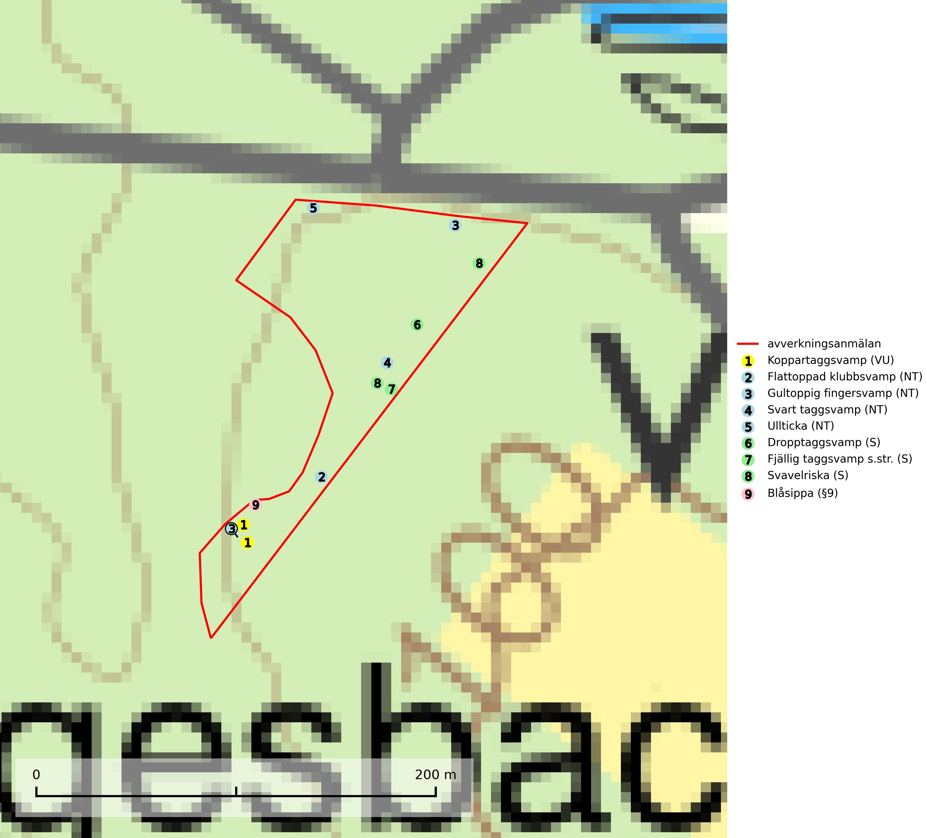

Figur 1. Fyndplatser för naturvårdsarter i det avverkningsanmälda området (röd linje). Markörer utan svart kant är placerade på fyndplatsen. Markörer med svart kant är placerade vid sidan av fyndplatsen och har ett svart streck som visar fyndplatsens exakta position. Kartans mittpunktskoordinat är N 6711082, E 577056 i SWEREF 99 TM.

**Flattoppad klubbsvamp (NT)** bildar mykorrhiza med gran och växer i äldre barrskog på näringsrik, kalkpåverkad mark. Växtmiljön utgörs vanligen av örtrika granskogar med höga naturvärden, gärna påverkade av ytligt och rörligt markvatten. Svampen kräver välutvecklade gamla mossmattor med konstant fuktigt mikroklimat och hotas främst av slutavverkning av äldre ängsgranskogar på näringsrik mark. Artens lokaler bör undantas från skogsbruk (SLU Artdatabanken, 2024).

**Gultoppig fingersvamp (NT)** bildar mykorrhiza med gran i örtrik äldre barrskog. Den är något kalkgynnad och föredrar bördiga granskogar av lågörtstyp. Svampen hotas främst av skogsavverkning och tycks försvinna efter slutavverkning, markberedning och plantering. Skogsområden med arten bör undantas från storskaligt skogsbruk. Slutavverkning, kraftig gallring och skogsgödsling måste undvikas, liksom körning med tunga maskiner (SLU Artdatabanken, 2024).

**Koppartaggsvamp (VU)** bildar mykorrhiza med gran i örtrik äldre granskog på kalkrik mark. Arten är en mycket bra indikator på skyddsvärda kalkgranskogar och påfallande ofta växer den tillsammans med raggtaggsvamp (EN). Arten ingår i ett åtgärdsprogram för hotade arter (ÅGP) och dess långsiktiga överlevnad säkras genom att växtplatserna undantas från avverkning (SLU Artdatabanken, 2024; Nitare & Skogsstyrelsen, 2019).

**Svart taggsvamp (NT)** bildar huvudsakligen mykorrhiza med gran och tall, men även med ek och bok. Slutavverkning utgör det största hotet mot arten och den överlever sannolikt inte en föryngringshuggning då barrträdens rötter dör efter avverkningen. Förekomsterna i barrskog är särskilt utsatta eftersom arten föredrar att växa i äldre, virkesrika skogar med högre bonitet, som avverkas i rask takt. Fler äldre, virkesrika barrskogar med högre bonitet måste formellt skyddas som biotopskyddsområden eller naturreservat. Även oskyddade växtplatser i lövskogsbiotoper bör få ett starkt skydd. Skogsområden med svart taggsvamp bör inte gallras eller plockhuggas om inte huggningen efterföljs av skogsbete (SLU Artdatabanken, 2024).

**Ullticka (NT)** är knuten till restbestånd av barrnaturskog och förekommer med ett tydligt optimum i orörda eller måttligt påverkade gamla granskogar där det föreligger viss kontinuitet av grov död ved. Ullticka är en bra signalart inom hela sitt utbredningsområde och i södra Sverige är den sällsynt och en god signalart för skyddsvärda granskogsmiljöer. Den hotas av avverkning och fragmentering av naturskog och äldre granskog med lång trädkontinuitet. På ullticka kan ibland ulltickeporing (VU) påträffas - det är en sällsynt ticka som nyligen delats upp i tre olika arter: *Skeletocutis brevispora* (ulltickeporing)*, Skeletocutis delicata och Skeletocutis exilis*. De två sistnämnda arterna står för närvarande (2020) som ej bedömda i rödlistan (SLU Artdatabanken, 2024; Nitare & Skogsstyrelsen, 2019; Miettinen & Niemelä, 2018).

# Fridlysta arter

Följande fridlysta arter har sina livsmiljöer och växtplatser i den avverkningsanmälda skogen: blåsippa (§9).